.

Faculdade de Informática e Administração Paulista

Building Relational Database

Challenge Salesforce

Grupo Tokito Techs

RM553472 – Claudio Silva Bispo

RM552981 – Patricia Naomi Yamagishi

RM554021 – Sara Ingrid da Silva Pereira

Sumário

1. Introdução 3
2. Contexto 3
3. Desafio 4
4. Link Video Youtube 4
5. Entidades 4
6. Diagrama Entidade Relacionamento (DER) 14
7. Modelo Lógico Relacional (MER) 15
8. Relacionamentos 15

## Introdução

Imagine um mundo digital onde todos têm acesso fácil e igualitário à informação, independentemente de suas necessidades. Este é o visionário projeto que estamos empenhados em tornar realidade. Como acessar um site e poder escolher o tema? Como ler as informações contidas sem ter que dar um zoom na tela pois a fonte está pequena ou com uma cor que dificulta leitura e entendimento. Já pensou em fazer uma busca usando áudio ao invés de texto?

Nosso projeto tem o objetivo de criar facilidade, simplicidade e incluir suportes que vão ajudar a qualquer tipo de pessoa a localizar um conteúdo com facilidade e sem burocracia.

## Contexto

No início, identificamos uma carência significativa na acessibilidade de muitos elementos existentes no site em que estamos estudando e criando melhorias. Pessoas com diferentes habilidades e necessidades estavam sendo abandonadas de diversas maneiras, até mesmo pessoas sem deficiência, que não conhecem sobre os produtos da companhia, tinham dificuldades para localizar informações de formas simples.

Imagine que toda vez que precisar entrar em contato com alguém ou ter que assistir a um vídeo, ter que preencher um formulário? Imagine ter que preencher um formulário a cada interação? Ou navegar em várias abas para localizar uma determinada informação e ela estiver no idioma inglês e não ter uma opção para trocar para um idioma familiar. Imagine desejar tirar dúvidas de forma dinâmica, apenas fazendo perguntas e desejar respostas rápidas e não ter isso disponível.

## Desafio

Desenvolver um site verdadeiramente inclusivo, capaz de atrair o máximo de pessoas possíveis e gerar leads para novos negócios. Pensamos em cada detalhe, desde o esquema de cores até a funcionalidade de leitura por voz, para que ninguém fosse excluído e para atender a todos os requisitos e necessidades. O objetivo é tornar o site mais inclusivo para pessoas com ou sem deficiência, acessível de todas as formas possíveis, para qualquer pessoa e em qualquer navegador/dispositivo.

Aprimoramos a interface para consulta ao banco de dados, eliminando a necessidade de conhecimento em programação ou assistência externa. Isso permitirá que os funcionários obtenham informações de forma autônoma, potencialmente gerando insights valiosos para futuras iniciativas de negócio. Essa riqueza de informações poderá ser utilizada para embasar estratégias de venda de forma mais eficaz.

## Link Video Youtube

Link para acesso ao vídeo: [www.youtube.com/watch?v=F0jLZUQK7iY](http://www.youtube.com/watch?v=F0jLZUQK7iY)

## Entidades

Visitante

A entidade "Visitante" captura as informações dos visitantes do site, registrando a hora de entrada e saída. Esta tabela centraliza as interações dos visitantes com o site, permitindo que os registros de contato, cadastro, questionários e feedbacks estejam todos relacionados a um visitante específico.

**ID_Vis (Chave Primária):** Um número único atribuído automaticamente pelo sistema para cada visitante.

**Hora_Entrada_Vis:** A data e hora de entrada do visitante no site.

**Hora_Saida_Vis:** A data e hora de saída do visitante do site.

Genero

A entidade "Genero" captura os detalhes associados ao gênero dos usuários, permitindo que a empresa realize análises mais detalhadas e ofereça uma experiência de usuário mais personalizada. Esta tabela é essencial para armazenar as opções de gênero, que podem ser referenciadas por outras tabelas no sistema, garantindo a normalização e a integridade dos dados.

* **ID_Gen (Chave Primária):** Um número único atribuído automaticamente pelo sistema para cada registro de gênero. Ele é utilizado para identificar de maneira única cada gênero registrado no sistema.
* **Desc_Gen:** Uma descrição textual do gênero, com até 60 caracteres. Esse campo armazena a descrição do gênero, como "Masculino", "Feminino", "Não-binário", etc.

Produto

A entidade "Produto" captura os detalhes dos produtos oferecidos pela empresa, proporcionando uma visão clara e categorizada dessas informações. Esta tabela é crucial para armazenar os dados dos produtos, que podem ser referenciados por outras tabelas no sistema, garantindo a normalização e a integridade dos dados.

* **ID_Prod (Chave Primária):** Um número único atribuído automaticamente pelo sistema para cada registro de produto. Ele é utilizado para identificar de maneira única cada produto registrado no sistema.
* **Nome_Prod:** O nome do produto, com até 80 caracteres. Esse campo armazena o nome descritivo do produto.
* **Desc_Prod:** A descrição do produto, com até 600 caracteres. Esse campo fornece uma descrição detalhada do produto, suas características e funcionalidades.
* **Cat_Prod:** A categoria do produto, com até 80 caracteres. Esse campo armazena a categoria à qual o produto pertence, permitindo uma organização e categorização eficaz dos produtos.

Tamanho_Empresa

A entidade "Tamanho_Empresa" captura os detalhes relacionados ao tamanho das empresas associadas aos usuários. Esta tabela é essencial para organizar e gerenciar as informações relacionadas ao porte das empresas, garantindo a normalização e a integridade dos dados, além de facilitar análises e estratégias de segmentação de mercado.

* **ID_Tam_Emp (Chave Primária):** Utilizado para identificar de maneira única cada categoria de tamanho de empresa no sistema.
* **Desc_Tam_Emp:** Uma descrição textual do tamanho da empresa, com até 40 caracteres. Esse campo armazena a categorização do tamanho da empresa, como "Pequena", "Média", ou "Grande".

Sobre_Empresa

A entidade "Sobre_Empresa" captura os detalhes relacionados à relação dos usuários ou clientes com as empresas, permitindo uma melhor compreensão e segmentação dos dados empresariais. Esta tabela facilita a segmentação e a análise das informações empresariais, apoiando decisões de negócio mais informadas.

* **ID_Emp (Chave Primária):** Um número único atribuído automaticamente pelo sistema para cada registro de empresa.
* **Desc_Sobre_Emp:** Uma descrição textual do papel da pessoa em relação à empresa, com até 40 caracteres, armazenando informações sobre a relação da pessoa com a empresa, como "Estudante", "Filiado", "Proprietário" ou "Funcionário".

Contato

A entidade "Contato" captura os detalhes das mensagens enviadas através do formulário de contato no site, permitindo que a empresa gerencie e responda às consultas de forma eficiente. Esta tabela é fundamental para garantir que a empresa possa manter um registro organizado e acessível das comunicações com os usuários.

* **ID_Con (Chave Primária):** Um número único atribuído automaticamente pelo sistema para cada registro de contato. Ele é utilizado para identificar de maneira única cada entrada no sistema.
* **Nome_Con:** Esse campo armazena o nome da pessoa que está enviando a mensagem.
* **Email_Con:** Esse campo armazena o e-mail da pessoa para comunicação futura.
* **Tel_Con:** O número de telefone do contato da pessoa para contato direto.
* **Seg_Con:** A segmentação do contato, esse campo armazena a área de interesse ou a segmentação do contato.
* **Cargo_Con:** Esse campo armazena a função ou cargo da pessoa na empresa.
* **Msg_Con:** A mensagem enviada pelo contato, com até 600 caracteres.
* **Data_Con:** A data e hora em que o contato foi feito.
* **Produto_ID_Prod:** Chave estrangeira que referencia a tabela "Produto". Este campo armazena o ID do produto ao qual a mensagem está relacionada.
* **Tamanho_Empresa_ID_Tam_Emp:** Chave estrangeira que referencia a tabela "Tamanho_Empresa". Este campo armazena o ID do tamanho da empresa ao qual a mensagem está relacionada.
* **Visitante_ID_Vis:** Chave estrangeira que referencia a tabela "Visitante". Este campo armazena o ID do visitante que fez o contato.

Cadastro

A entidade "Cadastro" captura os detalhes associados ao processo de registro dos usuários no site. Ela é essencial para gerenciar as informações dos usuários, permitindo que a empresa ofereça um acesso personalizado e seguro à plataforma, garantindo a normalização e a integridade dos dados.

* **ID_Cad (Chave Primária):** Utilizado para identificar de maneira única cada usuário no sistema.
* **Nome_Cad:** O primeiro nome do usuário, com até 60 caracteres. Esse campo armazena o nome do usuário registrado.
* **Sobrenome_Cad:** O sobrenome do usuário, com até 60 caracteres. Esse campo armazena o sobrenome do usuário registrado.
* **Email_Cad:** O endereço de e-mail do usuário, com até 60 caracteres. Esse campo armazena o e-mail do usuário, utilizado para login e comunicação.
* **Cel_Cad:** O número de celular do usuário, com até 40 caracteres. Esse campo armazena o telefone celular do usuário para contato direto.
* **Senha_Cad:** Esse campo armazena a senha do usuário para autenticação segura.
* **Data_Cad:** A data e hora do registro do usuário. Esse campo armazena o timestamp do momento em que o cadastro foi realizado.
* **Genero_ID_Gen (Chave Estrangeira):** Chave estrangeira que referencia a tabela "Genero". Este campo armazena o ID do gênero do usuário.
* **Sobre_Emp_ID_Emp (Chave Estrangeira):** Chave estrangeira que referencia a tabela "Sobre_Empresa". Este campo armazena o ID da relação do usuário com a empresa.
* **Visitante_ID_Vis:** Chave estrangeira que referencia a tabela "Visitante". Este campo armazena o ID do visitante que fez o cadastro.
* **Tamanho_Empresa_ID_Tam_Emp (Chave Estrangeira):** Chave estrangeira que referencia a tabela "Tamanho_Empresa". Este campo armazena o ID do tamanho da empresa à qual o usuário está associado.

Questionario

A entidade "Questionario" captura os detalhes das respostas fornecidas pelos usuários através do formulário de descoberta no site. Este formulário é projetado para identificar as necessidades e desafios dos negócios dos usuários, permitindo uma recomendação personalizada das soluções mais adequadas.

* **ID_Ques (Chave Primária):** Um número único atribuído automaticamente pelo sistema para cada registro de questionário.
* **Nome_Ques:** Armazena o nome da pessoa que está preenchendo o questionário.
* **Email_Ques:** O endereço de e-mail do respondente, para comunicação futura.
* **Tel_Ques:** O número de telefone do respondente, com até 30 caracteres.
* **Nome_Emp_Ques:** Esse campo armazena o nome da empresa para a qual a pessoa trabalha.
* **Seg_Ques:** Esse campo armazena a área de interesse ou a segmentação do respondente.
* **Conhece_Sales_Ques:** Este campo armazena a resposta se o respondente conhece a Salesforce (Sim ou Não).
* **Nec_Emp_Ques:** Este campo armazena as principais necessidades da empresa conforme indicado pelo respondente.
* **Prod_Implantado_Ques:** Este campo armazena a resposta se o produto já foi implantado em sua empresa (Sim ou Não).
* **Prod_Funcionamento_Ques:** Este campo armazena a resposta se o produto está em operação (1 para Sim, 0 para Não).
* **Estrategias_Mkt_Ques:** Este campo armazena a resposta se a empresa está desenvolvendo estratégias de marketing.
* **IA_Automacoes_Ques:** Armazena a resposta se a empresa utiliza IA e automações.
* **Des_Estrategia_Ques:** Este campo armazena a resposta se a empresa precisa desenvolver estratégias.
* **Melhorar_Comunicacao_Ques:** Este campo armazena a resposta se a empresa precisa melhorar a comunicação.
* **Ambiente_Integrado_Ques:** Armazena a resposta se a empresa precisa de um ambiente integrado.
* **Aumento_Produtividade_Ques:** Indicador de necessidade de aumentar a produtividade, com 1 dígito.
* **Melhorar_Capacitacao_Ques:** Este campo armazena a resposta se a empresa precisa melhorar a capacitação.
* **Reducao_Custo_Ques:** Armazena a resposta se a empresa precisa reduzir custos.
* **Aumentar_Conversao_Ques:** Armazena a resposta se a empresa precisa aumentar a conversão (1 para Sim, 0 para Não).
* **Potencializar_Vendas_Ques:** Indicador de necessidade de potencializar vendas, com 1 dígito.
* **Acelerar_Vendas_Ques:** Indicador de necessidade de acelerar vendas, com 1 dígito.
* **Riqueza_Dados_Ques:** Indicador de necessidade de maior riqueza de dados, com 1 dígito.
* **Melhorar_Exp_Ques:** Indicador de necessidade de melhorar a experiência do cliente, com 1 dígito.
* **Mostrar_Diferencial_Ques:** Este campo armazena a resposta se a empresa precisa mostrar seu diferencial.
* **Criar_Jornada_Ques:** Indicador de necessidade de criar jornadas do cliente, com 1 dígito.
* **Mkt_Oportunidade_Ques:** Indicador de necessidade de identificar oportunidades de marketing, com 1 dígito.
* **Data_Ques:** Este campo armazena o timestamp do momento em que o questionário foi respondido.
* **Visitante_ID_Vis:** Chave estrangeira que referencia a tabela "Visitante". Este campo armazena o ID do visitante que respondeu ao questionário.

Quest_Feedback

A entidade "Quest_Feedback" captura os detalhes dos feedbacks fornecidos pelos usuários através do formulário de avaliação no site. Este formulário é projetado para coletar opiniões e sugestões dos usuários, permitindo que a empresa entenda melhor as áreas de sucesso e as que precisam de melhorias.

* **ID_Feedback (Chave Primária):** Um número único atribuído automaticamente pelo sistema para cada registro de feedback.
* **Nome_Feedback:** Esse campo armazena o nome da pessoa que está fornecendo o feedback.
* **Email_Feedback:** Esse campo armazena o e-mail da pessoa para comunicação futura.
* **Avaliacao_Feedback:** A avaliação fornecida pelo respondente, representada por um número inteiro. Este campo armazena a nota ou classificação dada pelo usuário.
* **Data_Feedback:** A data e hora do preenchimento do feedback. Este campo armazena o timestamp do momento em que o feedback foi respondido.
* **Msg_Feedback:** A mensagem de feedback fornecida pelo respondente, com até 600 caracteres. Este campo armazena os comentários, sugestões ou opiniões detalhadas do usuário.
* **Visitante_ID_Vis:** Chave estrangeira que referencia a tabela "Visitante". Este campo armazena o ID do visitante que forneceu o feedback.

## Diagrama Entidade Relacionamento (DER)

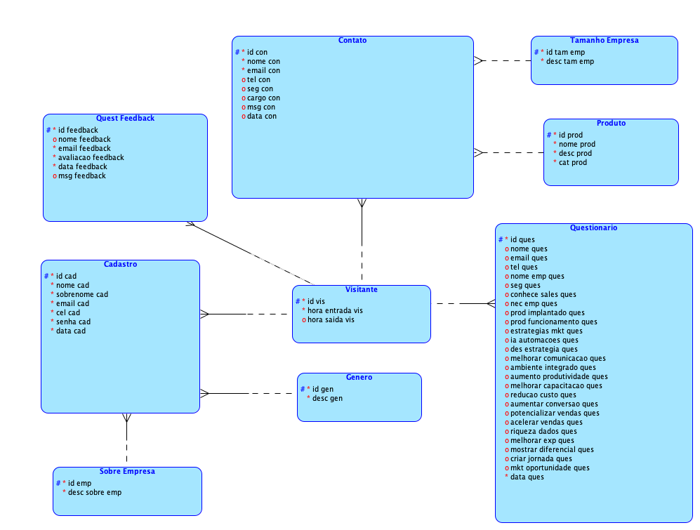

## Modelo Lógico Relacional (MER)modelo-relacional.png

## Relacionamentos

Visitante X Contato

**Relacionamento:** Um para Muitos

**Visitante:** Cada visitante pode preencher vários formulários de contato no site.

**Contato:** Cada registro de contato está associado a um único visitante.

**Regras de Negócio:** É necessário rastrear quais visitantes preencheram os formulários de contato para analisar suas interações e necessidades específicas.

Visitante X Cadastro

**Relacionamento:** Um para Muitos

**Visitante:** Cada visitante pode criar um único cadastro durante sua sessão.

**Cadastro:** Cada registro de cadastro está associado a um único visitante.

**Regras de Negócio:** Associar cadastros a visitantes permite personalizar a experiência do usuário e manter a integridade dos dados de registro.

Visitante X Questionario

**Relacionamento:** Um para Muitos

**Visitante:** Cada visitante pode responder a múltiplos questionários no site.

**Questionario:** Cada registro de questionário está associado a um único visitante.

**Regras de Negócio:** Rastrear quais visitantes responderam aos questionários ajuda a entender melhor as necessidades e preferências dos usuários.

Visitante X Quest_Feedback

**Relacionamento:** Um para Muitos

**Visitante:** Cada visitante pode fornecer vários feedbacks sobre sua experiência.

**Quest_Feedback:** Cada registro de feedback está associado a um único visitante.

**Regras de Negócio:** Rastrear feedbacks permite à empresa identificar áreas de melhoria e avaliar a satisfação dos visitantes.

Cadastro X Genero

**Relacionamento:** Muitos para Um

**Cadastro:** Cada registro de cadastro está associado a um único gênero. **Genero:** Cada gênero pode ser associado a vários registros de cadastro. **Regras de Negócio:** É necessário associar o gênero de cada usuário para personalizar a experiência e realizar análises demográficas. Cada usuário registrado deve selecionar um gênero.

Cadastro X Sobre_Empresa

**Relacionamento:** Muitos para Um

**Cadastro:** Cada registro de cadastro está associado a uma única relação com a empresa.

**Sobre_Empresa:** Cada relação com a empresa pode ser associada a vários registros de cadastro.

**Regras de Negócio:** É necessário registrar a relação do usuário com a empresa para personalizar a experiência e realizar análises de perfil. Cada usuário deve indicar sua relação com a empresa.

Cadastro X Tamanho_Empresa

**Relacionamento:** Muitos para Um

**Cadastro:** Cada registro de cadastro está associado a um único tamanho de empresa.

**Tamanho_Empresa:** Cada tamanho de empresa pode ser associado a vários registros de cadastro.

**Regras de Negócio:** É necessário registrar o tamanho da empresa do usuário para personalizar a experiência e realizar análises de segmentação de mercado. Cada usuário deve indicar o tamanho da empresa à qual está associado.

Contato X Produto

**Relacionamento:** Muitos para Um

**Contato:** Cada registro de contato pode estar associado a um único produto.

**Produto:** Cada produto pode ser associado a vários registros de contato.

**Regras de Negócio:** É necessário rastrear quais produtos os usuários estão mencionando em suas consultas para oferecer suporte adequado e realizar análises de feedback. Cada contato pode estar relacionado a um produto específico.

Contato X Tamanho_Empresa

**Relacionamento:** Muitos para Um

**Contato:** Cada registro de contato pode estar associado a um único tamanho de empresa.

**Tamanho_Empresa:** Cada tamanho de empresa pode ser associado a vários registros de contato.

**Regras de Negócio:** É necessário associar o tamanho da empresa mencionada nos contatos para personalizar o suporte e realizar análises de segmentação de mercado. Cada contato pode indicar o tamanho da empresa relacionada.

Questionario X Produto

**Relacionamento:** Muitos para Um

**Questionario:** Cada registro de questionário pode estar associado a um único produto.

**Produto:** Cada produto pode ser associado a vários registros de questionário.

**Regras de Negócio:** É necessário rastrear quais produtos estão sendo avaliados nos questionários para oferecer recomendações personalizadas e realizar análises de necessidades dos usuários. Cada questionário pode estar relacionado a um produto específico.